Prueba de la API de GitHub: Caso 08 Recurso inexistente error controlado
  - Informe de ejecución y evidencias
Fecha de ejecución: 2 de octubre de 2026, 22:45, hora de Trujillo.
Repositorio: jhon1212-beep/taller1-sistema-multiagentes
Caso | Prueba | HTTP | Resultado
08 | Recurso inexistente: error controlado | 404 | APROBADO

Recurso inexistente
Caso 08. GitHub muestra 404 - page not found e indica que main no contiene la ruta solicitada. La prueba independiente del endpoint contents también devolvió HTTP 404 y el cliente generó GitHubError.
Fuente: https://github.com/jhon1212-beep/taller1-sistema-multiagentes/blob/main/__prueba_inexistente_7a941__.txt
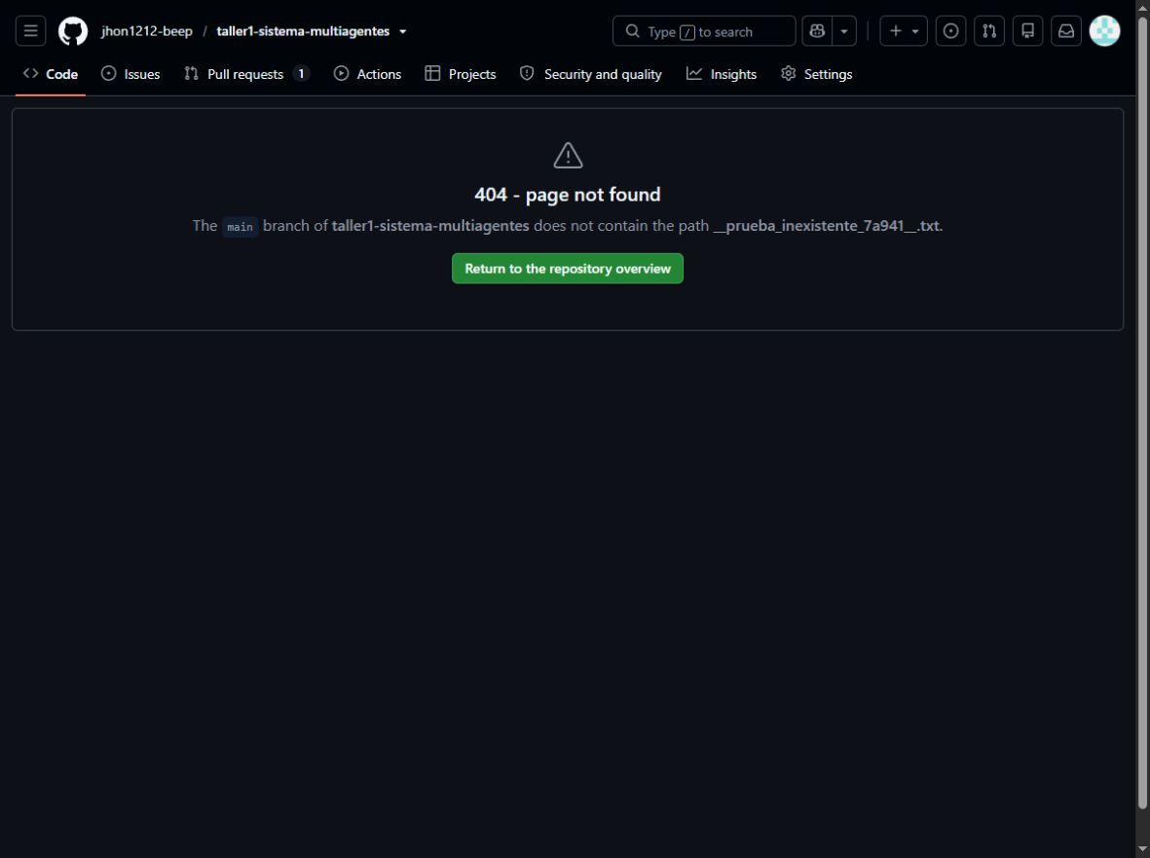

Detalle reproducible de las pruebas de API

Caso 08 Recurso inexistente error controlado
GET /repos/jhon1212-beep/taller1-sistema-multiagentes/contents/__prueba_inexistente_7a941__.txt
Esperado 404; obtenido 404; APROBADO; 421 ms. Autenticación: token proporcionado.

